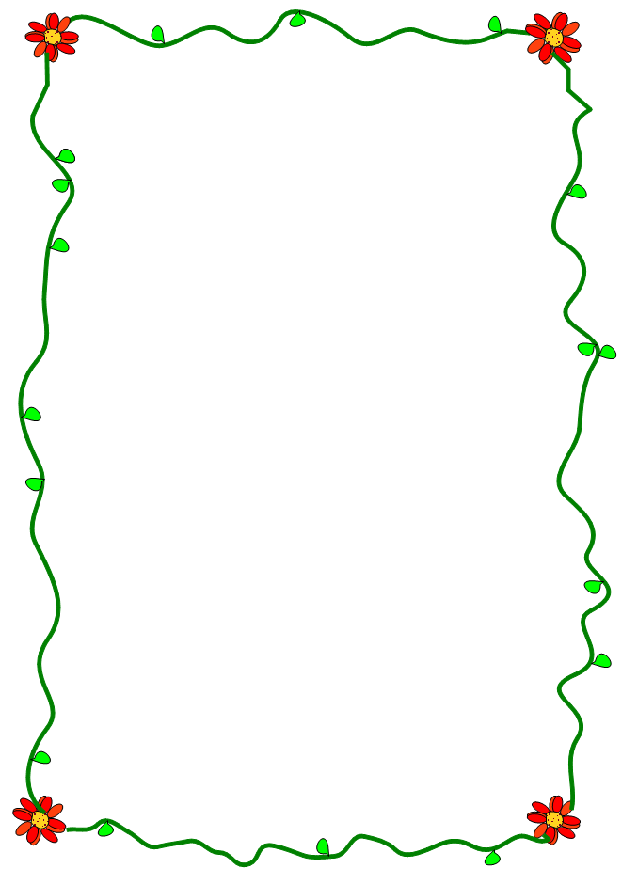
Blütenaufgabe „Exponentielles Wachstum und exponentielle Abnahme“
- Jahr  - Hier sehen Sie die Entwicklung eines Kontos.  Weisen Sie nach, dass es sich um ein exponentielles Wachstum handelt, in dem Sie jeweils die Quotienten zweier aufeinanderfolgenden Jahre berechnen und so den Wachstumsfaktor bestimmen. Stellen Sie anschließend die Funktionsgleichung zur Beschreibung des Prozesses auf. |  | xx-
- Leas Oma hat 1951 5000,- DM auf einem Konto angelegt. Am ersten Januar des Jahres 2001 waren auf dem Konto 20000,- Euro. Wie war der (durchschnittliche) Zinssatz für diese Geldanlage, wenn von einer Verzinsung mit Zinseszins und einer Zinszahlung pro Jahr ausgegangen wird? |  | -xx
- Die zeitliche Entwicklung eines radioaktiven Präperats kann durch einen exponentiellen Abfall beschrieben werden. Am Ende eines Beobachtungs-zeitraums sind noch 5 Milligramm vorhanden? Geben Sie eine passende Funktionsgleichung an und weisen Sie die angebenen Eigenschaften durch eine geeignete Rechnung nach. |  | --x
- Die Abnahme der Bierschaum-höhe im linken Bierglas kann durch die Funktion $h(t)=3⋅0,{\text{75}}^{t}$beschrieben werden. Dabei steht t für die Zeit in Minuten.  Wie wird sich die Bierschaumhöhe im rechten Bierglas verhalten, wenn sich in beiden die gleiche Biersorte befindet? |  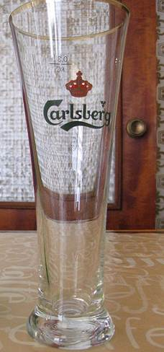  Foto aus wikimedia.commons | x--
Skizzieren Sie den Graphen der der Bierschaumhöhen für beide Gläser. |  | x--
- Geben Sie einen typischen Fehler an, der bei einer Aufgabe zu exponentiellen Veränderungen auftauchen kann, indem Sie eine entsprechende Aufgabe fehlerhaft bearbeiten und anschließend den Fehler erläutern. |  | ---
2000 | 2001 | 2002 | 2003 | 2004 | 2005 | 2006
Betrag in € | 3250,00 | 3331,25 | 3414,53 | 3499,89 | 3587,39 | 3677,08 | 3769,00

Lösungen

- Die Quotienten der Kontostände aufeinanderfolgender Jahre:
Diese Quotienten sind nach Rundung auf die vierte Nachkommastelle alle gleich, also kann von exponentiellem Wachstum ausgegangen werden. Die Funktionsgleichung ist demnach: $f(t)=\text{3250}⋅1,\text{025}$
2001/2000 | 2002/2001 | 2003/2003 | 2004/2003 | 2005/2004 | 2006/2005
1,0250 | 1,0250 | 1,0250 | 1,0250 | 1,0250 | 1,0250
- 1 Euro entspricht 1,95583 DM, also entsprechen 20000,- € etwa 39116, 60 DM.
Es soll eine exponentielle Zunahmen vorliegen, die über 50 Jahre wirkt. Dies führt zu der Rechnung:
$$\begin{aligned}\text{39116},6=\text{5000}{\left(1+\frac{p}{\text{100}}\right)}^{\text{50}}| :\text{5000} \\ 7,\text{82332}={\left(1+\frac{p}{\text{100}}\right)}^{\text{50}}| \sqrt[\text{60}]{} \\ \sqrt[\text{50}]{7,\text{82332}}=1+\frac{p}{\text{100}} \\ 1,\text{042}=1+\frac{p}{\text{100}}| −1 \\ 0,\text{042}=\frac{p}{\text{100}}| ⋅\text{100} \\ 4,2=p\end{aligned}$$
Der durchschnittliche Zinssatz war also 4,2 %.
- Die Abnahmerate ist typisch für den Stoff, also lege ich diese zuerst fest. Ein Blick in wikipedia zeigt, dass radioaktives Iod ¹³²I eine Halbwertszeit von 8,02 Tagen hat. Wenn am Ende noch 5 Milligramm da sind, waren vor 8,02 Tagen noch 10 Milligramm da und vor 16,04 Tagen 20 Milligramm. Dies soll in meiner Beschreibung der Startwert sein. Die Länge des Beobachtungszeitraums kann ich auch noch festlegen, diese soll bei mir 16,04 Tage also etwa 16 Tage und eine Stunde sein.
Die Funktionsgleichung ist:$f(t)=\text{20}⋅{\left(\frac{1}{2}\right)}^{\left(\frac{t}{8,\text{02}}\right)}$
Für t=16,04 erhält man, $f(\text{16},\text{04})=\text{20}⋅{\left(\frac{1}{2}\right)}^{\left(\frac{\text{16},\text{04}}{8,\text{02}}\right)}=\text{20}⋅{\left(\frac{1}{2}\right)}^{2}=\text{20}⋅\frac{1}{4}=5$. Passt!.
Viele andere Lösungen sind möglich.

- Das rechte Bierglas sieht näherungsweise wie ein Kegelstumpf aus. Er wird nach unten hin immer schmaler. Wenn der Bierschaum von oben her weniger wird, wird das steile Abfallen der Bierschaumkurve zu Beginn, im Vergleich zum linken Glas hier etwas gebremst.
In den folgenden Graphen gehe ich davon aus, dass in beiden Biergläsern zu Beginn eine Schaumhöhe von 3cm vorliegt. Das zylinderförmige Glas habe einen Radius von 2,5 cm. Die Biertulpe nähere ich als Kegelstumpf. Am oberen Rand des Schaumes habe das Glas einen Radius von 3cm, am unteren Rand von 2,25 cm. Dann ergeben sich (mit einer Menge mathematischer Überlegungen und numerischer Mathematik folgende Graphen):
Am Anfang fällt der Schaum in der Biertulpe langsamer, nach und nach verlaufen die beiden Graphen immer stärker parallel, da sich die Unterschiede der Formen immer weniger bemerkbar machen.
Andere Lösungen möglich.
- Viele verschiedene Lösungen möglich.

